
Oddział w Rybniku

Pisemny przetarg ofertowy
Zakład Ubezpieczeń Społecznych Oddział w Rybniku ogłasza pisemny przetarg ofertowy na sprzedaż używanych, wycofanych z eksploatacji pojazdów marki Husqvarna model Rider 16H wyposażonych
w pług śnieżny oraz łańcuchy na oś napędową.
Przeznaczony do sprzedaży sprzęt wykorzystywany były na potrzeby własne Zakładu.
Pojazdy te od dłuższego czasu stoją nieużywane i obecnie brak jest możliwości uruchomienia silników związku z czym sprzedajemy ten sprzęt jako niesprawny.
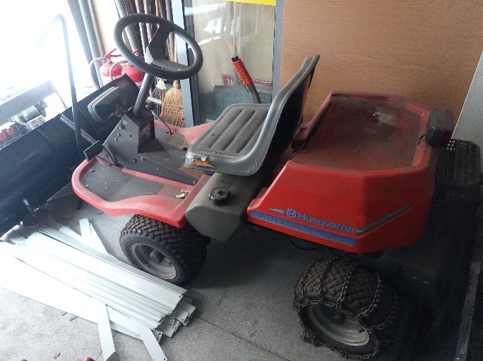
Przetarg zostanie przeprowadzony zgodnie z Procedurą obowiązującą u Sprzedającego, a także warunkami określonymi w niniejszym przetargu.

Szczegółowe informacje:
- Nazwa, model: HUSQVARNA, RIDER 16H
rok nabycia: 2003/2005
dostępna ilość: 2 szt.
Cena wywoławcza: 1219,51 zł netto za 1 szt.
(należy doliczyć 23% podatek VAT)

Wszelkie dodatkowe informacje techniczne nie zawarte w niniejszej ofercie można uzyskać telefonicznie bądź na stronach internetowych.
Sprzęt będący przedmiotem przetargu można oglądać od dnia ogłoszenia do 27.03.2026 r.
w godzinach od 7.00 do 14.30 w siedzibie Oddziału ZUS, 44-200 Rybnik, ul. Reymonta 2, po wcześniejszym ustaleniu terminu z Panem Grzegorzem Wolnik tel. (32) 4391203.
Istnieje możliwość przesłania dodatkowych zdjęć osobom zainteresowanym.

Warunki ogólne przetargu
- Ofertę może złożyć jedynie osoba fizyczna prowadząca działalność gospodarczą, osoba prawna a także pracownik ZUS.
Oferent może złożyć tylko jedną ofertę zakupu.
- Oferty nie zawierające ceny oraz zawierające jednostkową cenę zakupu poniżej ceny wywoławczej zostaną odrzucone. O wyborze oferty decyduje prawidłowe złożenie oferty
w zakresie wymagań przetargu (jedna oferta, prawidłowa cena oraz zachowanie terminów przy składaniu oferty).
- W pierwszej kolejności sprzedaż zostanie zrealizowana na rzecz Oferenta, który zaproponował najwyższą jednostkową cenę zakupu.
- W przypadku gdy zrealizowana sprzedaż nie wyczerpie dostępnej ilości sprzętu będącego przedmiotem przetargu – do realizacji wybrana zostanie następna oferta z najwyższą wśród pozostałych ofert jednostkową ceną zakupu.
- Jeżeli Oferent zadeklaruje zakup sprzętu w ilości przekraczającej dostępną ilość (także
w przypadku, gdy oferta jest zrealizowana jako następna w kolejności) to sprzedaż zostanie zrealizowana tylko w możliwym wymiarze, uzależnionym od pozostałej do sprzedaży ilości sprzętu.
- W przypadku, gdy kilku Oferentów zaoferowało tę samą najwyższą cenę, przetarg będzie kontynuowany w formie aukcji między tymi Oferentami. Do aukcji stosuje się odpowiednio przepisy, o których mowa w §21 ust. 2 i 3 Rozporządzeniu Rady Ministrów z dnia 21 października 2019 r. z późn. zm.
- Organizator przetargu zastrzega sobie prawo odwołania przetargu, przesunięcia terminu lub nie dokonania wyboru oferty bez podania przyczyn.
- Sposób sporządzenia i złożenia oferty
- Oferty należy składać tylko i wyłącznie w czytelnej formie pisemnej, najpóźniej do dnia 30.03.2026 r. do godz. 10.00 na dzienniku podawczym w siedzibie Oddziału ZUS w Rybniku, ul. Reymonta 2, 44-200 Rybnik, bądź przesłać na wskazany powyżej adres.
Decydująca jest data i godzina wpływu oferty do siedziby ZUS Oddział w Rybniku.
- Oferta wraz z wymaganymi dokumentami winna być umieszczona w trwale zamkniętej kopercie z dopiskiem „Oferta na zakup pojazdu marki Husqvarna – nie otwierać przed godziną 10:30 dnia 30.03.2026 r.”
- Oferta przetargowa, sporządzona czytelnie w języku polskim powinna zawierać:
- wypełniony i podpisany formularz ofertowy (załączony do niniejszego ogłoszenia
o przetargu);
- oryginał lub potwierdzona za zgodność z oryginałem kopia dokumentu rejestrowego (dokument nadania nr NIP, REGON, wpis do Ewidencji Działalności Gospodarczej)
w przypadku Podmiotów, których dokumenty rejestrowe nie zostały upublicznione;
- pełnomocnictwo (oryginał lub kopia potwierdzona notarialnie) dla osoby/osób podpisujących ofertę – upoważnionych do podejmowania zobowiązań w imieniu Oferenta składającego ofertę, jeżeli upoważnienie takie nie wynika z dokumentów rejestrowych;
- podpisane potwierdzenie zapoznania się z klauzulą informacyjną dot. przetwarzania danych osobowych (Załącznik nr 1).
- Brak wypełnionego formularza ofertowego lub jego niepoprawne wypełnienie będzie powodem odrzucenia oferty.
- Otwarcie ofert i wybór oferty do realizacji
- Oferty zostaną otwarte w dniu 30.03.2026 r. o godzinie 10:30. Organizator przewiduje jawne tj. publiczne otwarcie ofert.
- Oferent, którego oferta zostanie wybrana - zostanie poinformowany telefonicznie lub na adres e-mail wskazany w formularzu ofertowym.
W przypadku, gdy w formularzu ofertowym nie zostanie wskazany nr telefonu lub adres poczty elektronicznej (np. w przypadku, gdy Oferent nie dysponuje takim adresem), Oferent, którego oferta zostanie wybrana – zostanie poinformowany drogą listową na adres wskazany
w formularzu ofertowym.
- Zainteresowanym Oferentom dodatkowych informacji w sprawach dotyczących organizacji przetargu udzieli: Grzegorz Wolnik tel. (32) 4391203.
- Realizacja transakcji sprzedaży
- Oferent, którego oferta została wybrana - w terminie do 14 dni kalendarzowych od dnia przekazania powiadomienia o wyborze jego oferty, zobowiązany jest do podpisania umowy sprzedaży (nie dotyczy to ofert złożonych przez pracowników ZUS).
- Przed wydaniem sprzętu będącego przedmiotem sprzedaży, Oferent którego oferta została wybrana (po podpisaniu stosownej umowy sprzedaży) zobowiązany jest do dokonania zapłaty za nabywany sprzęt na rachunek bankowy ZUS Oddział w Rybniku:
PKO BP S.A. 90 1020 5590 0000 0702 9280 0018.
- Na podstawie podpisanej przez Nabywcę (lub przez upoważnionego Przedstawiciela Nabywcy) umowy sprzedaży wystawiona zostanie również faktura VAT.
- Wpływ środków pieniężnych na wskazany powyżej rachunek bankowy ZUS Oddział w Rybniku będzie uznany za dokonanie zapłaty za nabywany sprzęt, stanowiący przedmiot sprzedaży.
- Nabywca (Oferent, którego oferta została wybrana po podpisaniu stosownej umowy sprzedaży) zobowiązany jest w terminie do 7 dni roboczych od daty zapłaty do odbioru przedmiotu sprzedaży.
- Dokumentem potwierdzającym odbiór przedmiotu sprzedaży będzie Protokół
zdawczo-odbiorczy podpisany przez Nabywcę (lub jego pełnomocnika) wskazanego
w podpisanej umowie sprzedaży.

